Valentine Vlasov pages 0-8
(Брестский государственный технический университет 2006 Осенний семестр:Курс практика)
Современные интеллектуальные информационные технологии
АкираИмада
(Электронная почта akira@bstu.by)
Этот документ находится в стадии разработки июыл в последний раз изменён
15 декабря 2010

(Практика – Современные информационно-интеллектуальные методы)
1Всего однапроблема.
Для того чтобы изучить то, что понимается под эволюционными вычислениями, давайте начнем с очень простого эксперимента.
Теперь изучим бинарные хромосомы. Начнем с исходной популяции, скажем, 100
двоичных хромосом, скажем, с 40 генами - все это создаётся в случайном порядке. Степень приспособленности число"1" в хромосоме - чем больше, тем лучше. Это наша цель всего одна хромосома.
Попробуйте стандартные эволюционные алгоритмы (1) кроссовери (II) равномерный кроссовер, с частотой мутаций составляющей 1 / N, где N есть число генов в одной хромосоме.
Алгоритм 1 (Всего-одна-задача)
1. Создание, скажем, 100 двоичных-хромосомы наугад, где число генов 40.
2. Степень приспособленности число "1" в одной хромосоме - чем больше, тем лучше.
3. Выберите 2 хромосомы случайным образом из лучшей половины популяции в 100 хромосом.
4. Создайте дочернюю хромосому кроссовером.
Сравните двепроизведённые хромосомы: одна кроссовером, а другая -
равномернымкроссовером.
5. Мутируйте дочернюю хромосому с вероятностью 1 / 40 = 0,025.
6. Повторить 2-5 40 раз и создать следующее поколение.
7. Повторить 6 до фитнес значение достигает 40.
8. Показать результат:
(1) Показать лучшие хромосомы в каждойпопуляции из поколения в поколение.
(2) Показать лучшее значения степени приспособленияиз поколения и средние значениястепени приспособления из поколения

(Практика – Современные информационно-интеллектуальные методы)
2 Простейшая Функция тестирования - Сфера модели
Первая задача этой практики является получение минимального значения многомерной
функции.
Чтобы быть более конкретным, предположим, что у нас есть следующая функция, определенная в 20-мерном пространстве:
Затем получить какая из точек (x1, x2, x3, · · ·, x20) дает минимальное значение у и насколько большое минимальное y. Теперь попробуйте следующий алгоритм.
Алгоритм 2 (минимизация простейший многомерной функции)
1. Создание, скажем, 100 хромосом в случайном порядке. Число генов 20.
Таким образом, наши хромосомы здесь имеют вид (x1, x2, x3, · · ·, x20).
Предположим, здесь каждый из xiимеет непрерывное значение от -1 до 1, т.е. -1 <x<1.
2. Рассчитать значение степени приспособленностипо формуле:
Обратите внимание, что меньшее лучше.
3. Выберите 2 хромосомы случайным образом из лучшей половины популяции в 100 хромосом.
4. Создайте дочернюю хромосому при помощикроссовера.
5. Мутируйте дочернюю хромосому.
6. Повторить пункты2-5 100 раз и создать следующее поколение.
7. Повторять пункт 6 до того, пока фитнес не достигнет 0.
Тогда вопрос заключается в следующем.
Упражнение 1 (Получение глобального минимума)
(1) Отобразите средние значениястепени приспособленности всех 100 хромосом по сравнению с поколением.
(2) ТакжеОтобразитеминимальное значение приспособленности каждого поколения

(Практика – Современные информационно-интеллектуальные методы)
3Немного более сложная функция
Давайте попробуем немного более сложную функцию. Например, одна называется функция Растригина:
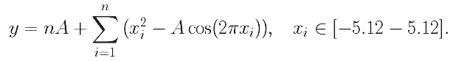
Размерность nмерная, но чтобы увидеть, как выглядит ее график, см. рисунок, когда
n = 1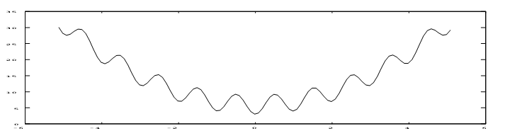Рисунок 1: 2-D версии функции Растригин
Упражнение 2 (Получение глобального минимума)
(0) Попробуйте в случае n = 20.
(1) Отобразите среднее значение по сравнению состепенью приспособленности поколения.
(2) Также отобразите минимальное значения приспособленности каждого поколения.
(3) Сделайте эксперимент с различные значения частоты мутаций

(Практика – Современные информационно-интеллектуальные методы)
4 Двумерная функция
Теперь попробуйте двумерные функции для того, чтобы увидеть, что будет происходить в эволюционных вычислениях.
Давайте попробуем найти точки минимума следующей функции в качестве примера.
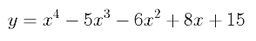
График выглядит так, при х ∈ [-2, 5]
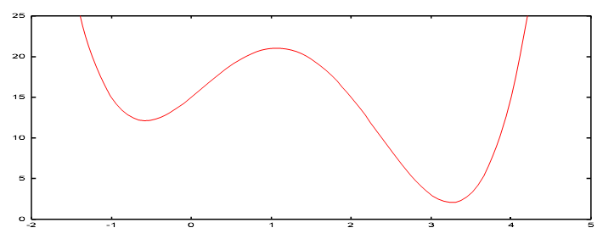
Рисунок 2: Еще одна пробная функция:
Как разработать хромосому для решения этой проблемы?
В предыдущей задаче, число генов n, если функция определена на n-мерном пространстве. Тогда у нашей хромосомы здесь только один ген? Как, наповерхности, мы скрещиваем две хромосомы?
Ответ, мы используем двоичные хромосомы. В приведенном выше примере, ...

(Практика – Современные информационно-интеллектуальные методы)
5 XOR Нейронные сети
Предполагая, что нейроныMcCulloch-Питтса, принимают состояние 1 или 0, выходное значение У нейрона, который получает взвешенную сумму сигналов Xiот других нейронов N, как правило, вычисляются по формуле:
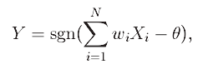
где sign(х) = 1, если х ≥ 0 и 0 в противном случае, и Wi и θ называются весом
и пороговым значением, соответственно. Здесь, мы предполагаем, нейроны принимают двоичные значения -1 Или 1, вместо 0 или 1. Следовательно, уравнение изменится следующим образом:
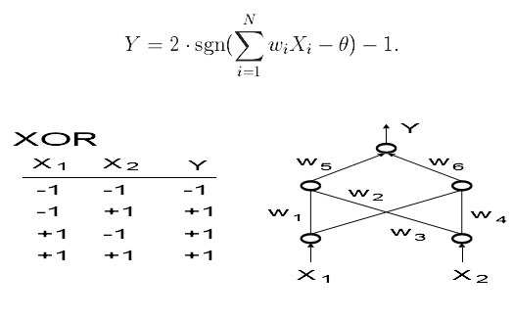

(Практика – Современные информационно-интеллектуальные методы)
6 Нейронная сетьEven-n-Parity
Even-n-Parity – это логическая функция проверкичисла от 1 до n-бит на чётность.
Предположим теперь, чтоn = 4(для простоты). Снова наши бинарные значения: -1 и 1
вместо 0 и 1 для удобства. Таким образом, как и в предыдущем разделе, передаточная функция:
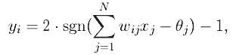
где у – это выходное значение нейрона-i, Wij - вес синапса от нейрона-j к нейрону-i, Xj -
это состояние нейрона-j, θ –пороговое значение нейрона-j, N - это количество нейронов, связанныхc нейрону-i. Предположим, что θj = 0,5 для всех j-х нейронов.
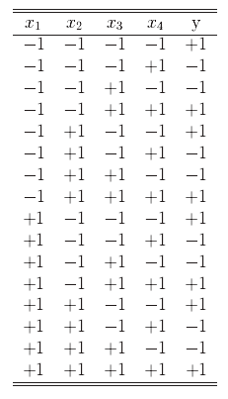
Теперь рассчитаем нейронную сеть с 4-я входными нейронами, 4-янейронами в скрытом слое, и одним выходным нейроном. Итак, мы имеем 20 синоптических связей, таким образом наши хромосомы имеет 20 генов. Создаем 100 хромосом со случайными весовыми коэффициентами от -1 до 1.
Степень приспособленности оцениваетсяпутем подсчета правильных ответов после предоставления всех возможных 16 случаев с 4-мявходящими значениями, один за одним. Затем мутируем популяцию.
Упражнение 3 (нейронные сетиEven-4-Parity)
(1) Отобразить среднее значение функции приспособленности в популяции в зависимости от поколения. (2) отобразить максимальное значениефункции приспособленности в популяции в зависимости от поколения. (3) Продемонстрировать полученную в итоге нейронную сеть, подавая 4 входящих значения с клавиатуры

(Практика – Современные информационно-интеллектуальные методы)
7 Навигация в gridworld
Предположим теперь, что мы хотим создать агента или робота, в gridworld. возможная
хромосома может состоять из целых генов от 1 до 4, где 1, 2, 3 и 4 соответствуют одной ячейке движения агента на север, юг, восток и запад. Взгляните на пример ниже: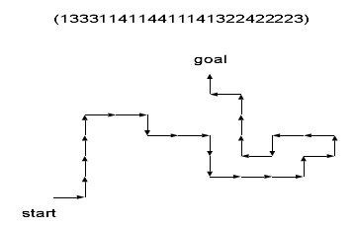
Рисунок 3: Пример хромосомы и пути робота, который имеет эту хромосому.
Поиск пути максимального Манхеттанского расстояния.
Начиная с центра огромного 2-мерногоgridworld, роботперемещаться используя следующую хромосому. Длина хромосомы 40, к примеру. То есть, робот исследуетgridworld за 40 шагов.
В начале, робот исследует gridworld случайным образом, потому что его хромосома представлена случайным образом.
Некоторые робот двигаться только вокруг начальной точки.Подумайте, что будет с роботом, чья хромосома, например:
(1212121212121212121212121212121212121212)
Цель состоит в том, чтобы найти робота, который достигнет цели с максимальным количеством шагов (40) на расстоянии от начальной позиции.

